آزمون دوره ای محیط دایره و مساحت لوزی و ذوزنقه

1-اگر شعاع دایره را سه برابر کنیم قطر و محیط آن هر کدام چند برابر می شود؟

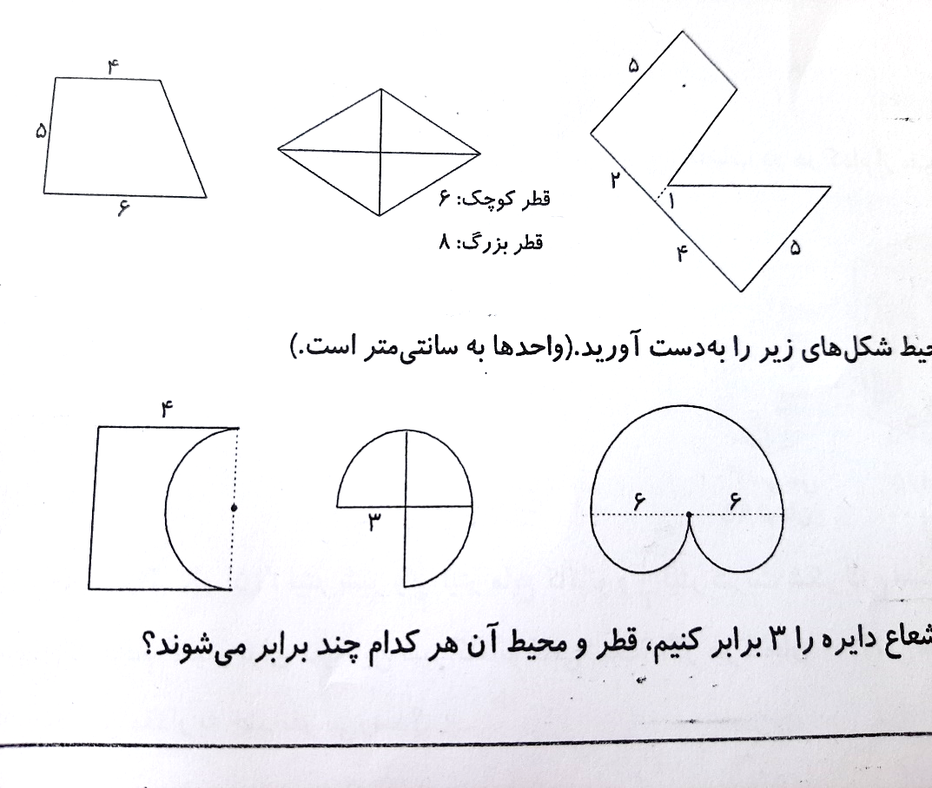2-محیط شکل های زیر را به دست آورید. واحدها به سانتی متر است و عدد پی را 3 در نظر بگیرید.(اضلاع شکل سمت چپ 4 سانتی متر میباشد.)

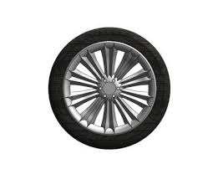3-شعاع چرخ دوچرخه ای 50 سانتی متر است این چرخ برای طی یک مسیر 100 دور زده است. طول مسیر را پیدا کنید.

4- محیط یک ذوزنقه ی متساوی الساقین 250 سانتی متر است. اگر اندازه ی هر ساق آن 50 سانتی متر و ارتفاع ان 80 سانتی متر باشد مساحت آن را به دست آورید.

5-مجموع دو قطر یک لوزی 48 و نسبت آنها یک به پنج است. مساحت آن را به دست آورید.

رسم جدول تناسب فراموش نشود.

6- رابطه مساحت لوزی را بنویسید و لوزی رسم کنید که مساحت آن 12 سانتی متر مربع باشد.(اندازه ی قطرها را چگونه پیدا می کنید؟حتماً برای رسم لوزی از خط کش استفاده شود و اندازه ها دقیق باشد و آن را رنگ کنید.)

نکته:تمام سوالات با راه حل کامل باشد و زیر هر سوال خط بکشید و جواب بدست آمده را با رنگ قرمز مشخص کنید.